Frauennetzwerk der Volksbank Salzburg:
Selbstfürsorge als Schlüssel zu innerer Stärke

- Skispringerin Eva Pinkelnig begeistert mit ihrem Vortrag
- Inspirierender Abend in der Organics Lounge der Red Bull Arena

Salzburg, 20. April 2026: Was alles möglich ist, wenn man trotz Rückschlägen den eigenen Weg konsequent weitergeht, darauf gab Skispringerin Eva Pinkelnig kürzlich beim Frauennetzwerktreffen der Volksbank Salzburg eine eindrucksvolle Antwort. Die erfolgreiche Athletin sprach in ihrer Keynote über ihren Aufstieg an die Weltspitze und darüber, dass Selbstfürsorge zu innerer Stärke und Klarheit führt.

Gleich zu Beginn ihres Vortrags betonte Eva Pinkelnig, dass Erfolg selten geradlinig verläuft. Offen sprach sie über ihren ungewöhnlich späten Einstieg in den Spitzensport, über Verletzungen, Rückschläge und den Willen, immer wieder aufzustehen. Gerade diese Erfahrungen hätten sie geprägt und ihr gezeigt, wie wichtig Vertrauen in sich selbst und die eigene Stärke ist. „Ich habe gelernt, dass Rückschläge nicht das Ende bedeuten müssen. Oft sind es gerade die schwierigen Phasen, in denen man erkennt, was in einem steckt, ungeahnte Kräfte entwickelt und man über sich hinauswachsen kann“, ist Eva Pinkelnig überzeugt.
In ihrer sportlichen Bilanz spiegelt sich diese Konsequenz eindrucksvoll wider: als Gesamtweltcupsiegerin 2022/23, mehrfache WM-Medaillengewinnerin und Österreichs Sportlerin des Jahres 2023. In ihrem Vortrag waren es aber nicht vorrangig die sportlichen Erfolge von Eva Pinkelnig, die die Gäste in der voll besetzten „Organics Lounge“ begeisterten, sondern ihr Mut und die Stärke, Grenzen zu verschieben, an sich selbst zu glauben und Veränderung als Chance zu nutzen.

Das Frauennetzwerk der Volksbank Salzburg bot erneut Raum für Begegnung, Inspiration und wertvollen Austausch. „Mit diesem Format wollen wir Kundinnen vernetzen und ihnen Impulse mitgeben, die bereichern und ermutigen. Gerade die vielen täglichen Herausforderungen brauchen solche Momente, um gestärkt und mit neuer Energie anzupacken“, so Eva-Maria Köfler, Marketingleiterin der Volksbank Salzburg.

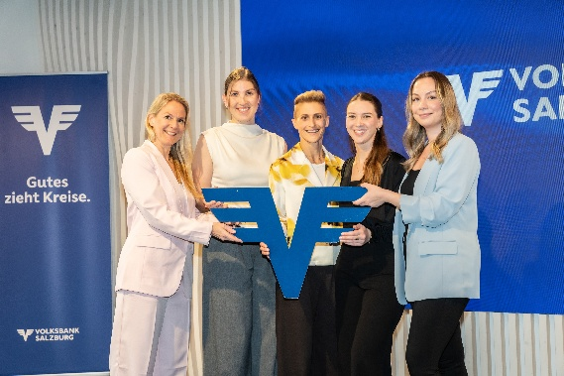
Pressebild 1:

Skispringerin Eva Pinkelnig (Bildmitte) im Kreis der Volksbank Salzburg Mitarbeiterinnen Eva-Maria Köfler, Marie Sekanina, Elena Stein und Selma Mehinagic (v.l.n.r.).

Bildnachweis: Volksbank Salzburg / Abdruck honorarfrei!

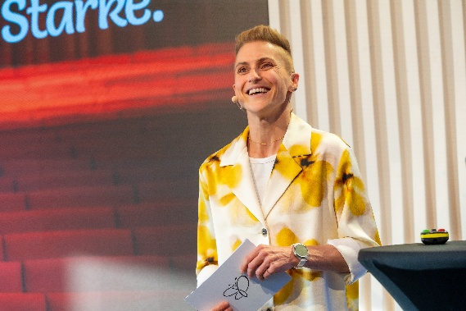
Pressebild 2:
Weltcupsiegerin Eva Pinkelnig begeisterte mit ihrem Vortrag beim Frauennetzwerktreffen der Volksbank Salzburg in der Organics Lounge der Red Bull Arena.

Bildnachweis: Volksbank Salzburg / Abdruck honorarfrei!

Rückfragen richten Sie bitte an:
Picker PR – talk about taste
Marietta Bauernberger, Tel. 0662-841187-0,
E-Mail office@picker-pr.at, www.picker-pr.at

